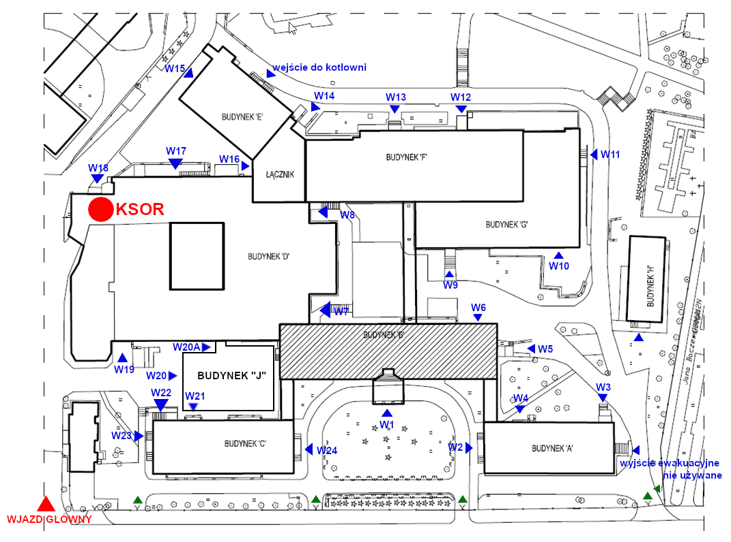
LEGENDA:
Nr Wejścia | Opis: | Nr Wejścia | Opis:
W 1  ( W1*) | Wejście główne do budynku B pod balkonem (drzwi wejściowe obsługują Pracownicy Centrali Telefonicznej) – wejście czynne | W14, (W14*) | Wejście do szpitala budynek E-F od strony parku (drzwi wejściowe obsługuje wyłącznie Ochrona) – wejście zamknięte.
W 2  ( W2*, W2**,W2*** W2****) | Wejście do budynku A od strony dziedzińca, drzwi wewnętrzne do POZ-ów (drzwi wejściowe obsługują Pracownicy Centrali Telefonicznej, drzwi wewnętrzne obsługują pracownicy POZ) – wejście czynne | W 15 | Wejście do Komisji Lekarskiej MSWiA budynek E od szczytu (drzwi wejściowe obsługują Pracownicy Komisji) – wejście czynne
W 3  (W3*) | Wejście główne do POZ-ów ( Budynek A); drzwi wejściowe obsługują Pracownicy POZ-ów) – wejście czynne | W 16 | Wejście do szpitala w rogu (Izba Przyjęć) budynku E i D (drzwi wejściowe obsługuje wyłącznie Ochrona) – wejście czynne
W 4 | Wejście od podwórka w rogu budynku A i B – wejście zamknięte | W 17 | Wejście do szpitala budynek D zejście po schodach (NIEUŻYWANE)
W 5  (W5*) | Wejście główne od podwórka do budynku B (drzwi wejściowe obsługuje wyłącznie Ochrona) | W 18 | Wejście na KSOR budynek D otwarte całą dobę
W 6 | Wejście boczne od podwórka do budynku B (drzwi wejściowe obsługuje wyłącznie Ochrona)- wejście zamknięte. | W 19  (W 19*) | Wejście do Zakładu Radioterapii budynek D od al. Wojska Polskiego (drzwi wejściowe obsługuje wyłącznie Ochrona)
W 7  (W7*,W7**) | Wejście od podwórka w rogu budynku B i D (drzwi wejściowe obsługują Pracownicy Sterylizacji) . | W 20 | Wejście do Zakładu Radioterapii budynek J od al. Wojska Polskiego (drzwi wejściowe obsługuje wyłącznie Ochrona)
W 8  (W8*) | Wejście do Zakładu Radioterapii od podwórka (drzwi wejściowe obsługuje wyłącznie Ochrona) | W 20A | Wejście do Zakładu Radioterapii budynek J od al. Wojska Polskiego (drzwi wejściowe obsługuje wyłącznie Ochrona )
W 9  (W9*) | Wejście główne do budynku F (drzwi wejściowe obsługuje wyłącznie Ochrona). | W 21 | Wejście budynek C NIEUŻYWANE
W 10 | Wejście dla dostawców budynek G (drzwi wejściowe obsługuje wyłącznie Ochrona) – wejście czynne | W 22 | Wejście do budynku C po schodach NIEUŻYWANE
W 11 | Wyjście ewakuacyjne od strony parku budynek G (drzwi obsługuje wyłącznie Ochrona) – wejście czynne | W 23  (W 23*) | Wejście do Zakładu Usług Psychologicznych budynek C (drzwi wejściowe obsługują Pracownicy Poradni)
W 12  (W12*) | Wejście do Apteki Szpitalnej budynek F od strony parku (drzwi wejściowe obsługują Pracownicy Apteki) – wejście czynne | W 24  (W 24*) | Wejście do Histopatologii i Poradni Onkologicznej budynku C (drzwi wejściowe obsługuje wyłącznie Ochrona)
W13,  (W13*⁾ | Wejście do Rezonansu Magnetycznego budynek F od strony parku (drzwi wejściowe obsługują Pracownicy RM) – wejście czynne | Objaśnienia:  - W1*…W8*…W24*- pierwsze wejście wewnętrzne w wejściu głównym W1, W8…  - W2**, W7** - drugie wejście wewnętrzne w wejściu głównym W2, W7.  - W2*** - trzecie wejście wewnętrzne w wejściu głównym W2, W7.  - W2**** - czwarte trzecie wejście wewnętrzne w wejściu głównym W2, W7.

